ОТЧЕТ ПО ЛАБОРАТОРНОЙ РАБОТЕ №6

Лабораторная работа №6. Основы работы с Midnight Commander (mc). Структура программы на языке ассемблера NASM. Системные вызовы в ОС GNU Linux

Кудряшов Артём Николаевич

Содержание

# 1 Цель работы

Приобретение практических навыков работы в Midnight Commander. Освоение инструкций языка ассемблера mov и int.

# 2 Задание

Для выполнения данной лабораторнной работы необходимо освоить базовый принцип работы с Midnight Commander. Следует освоить синтаксис программ на языке ассемблера для ввода-вывода текста и системного вызова.

# 3 Выполнение лабораторной работы

Откроем Midnight Commander и перейдём в каталог arch-pc (рис. 1).

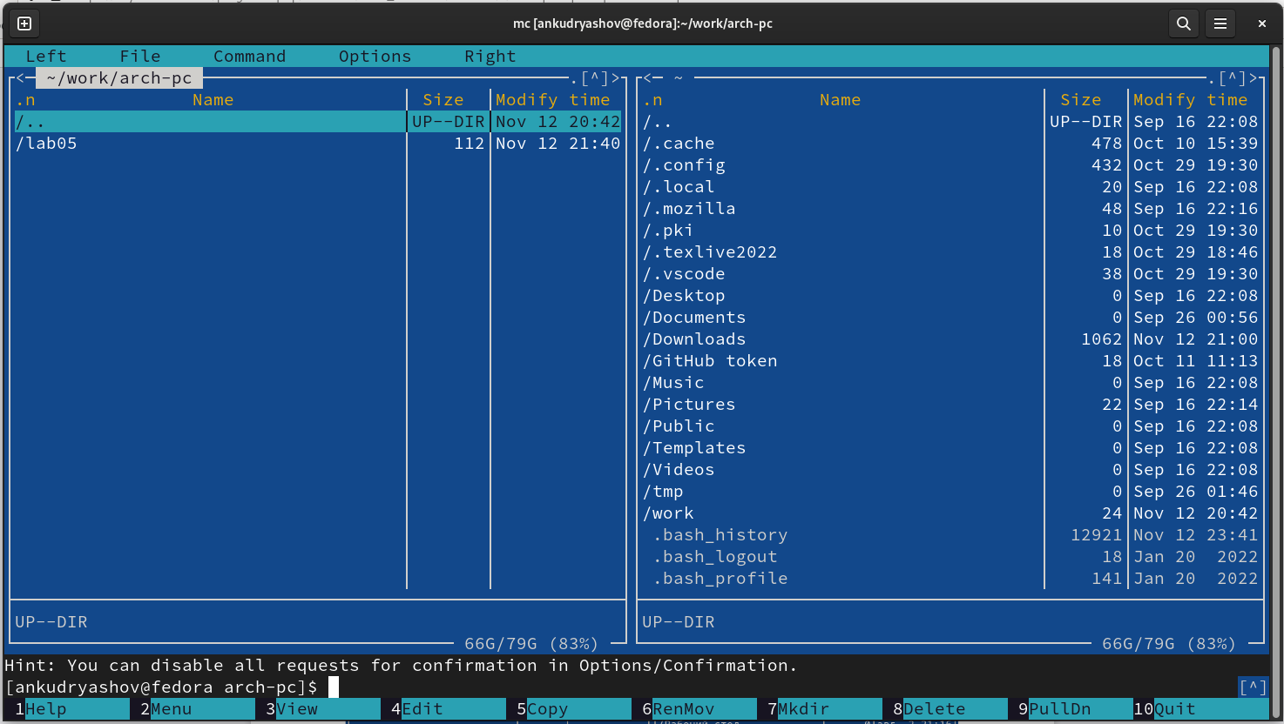

Рис. 1: Окно mc, каталог arch-pc

С помощью клавиши F7 создадим папку lab06, перейдём в неё и, пользуясь строкой ввода и командой touch, создадим файл lab6-1.asm (рис. 2).

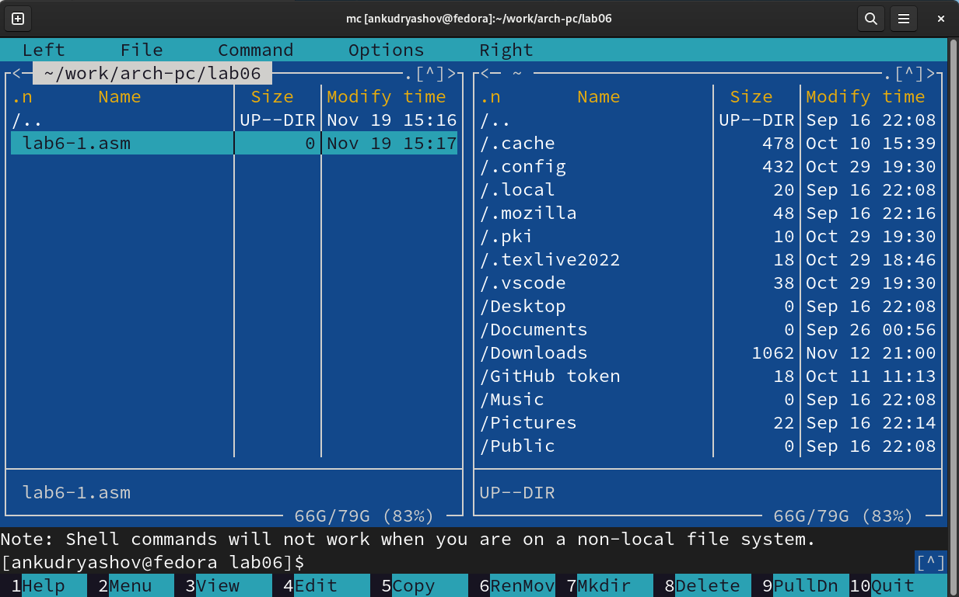

Рис. 2: Создание каталога lab06 и файла lab6-1.asm

С помощью функциональной клавиши F4 откроем файл lab6-1.asm для редактирования во встроенном редакторе mcedit и введём текст программы из листинга 6.1. Сохраним изменения и закроем файл (рис. 3).

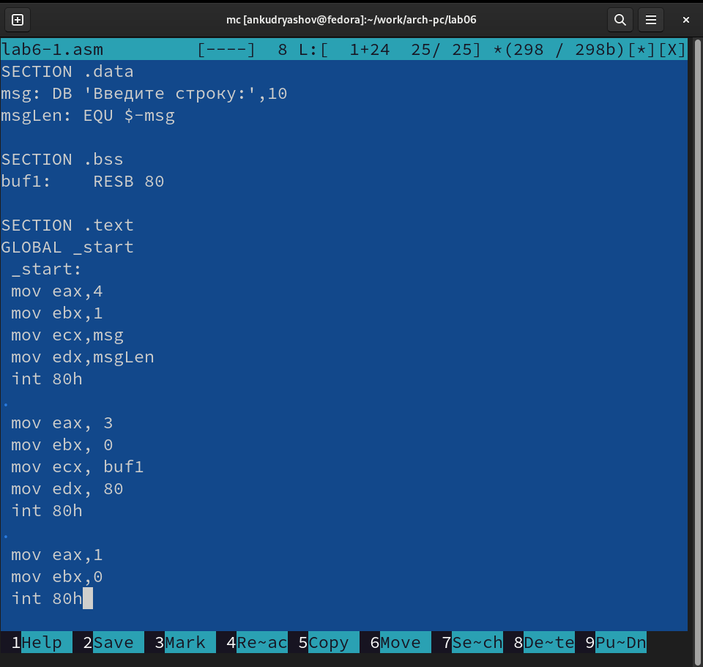

Рис. 3: Редактирование файла lab6-1.asm, ввод текста программы

С помощью клавишы F3 убедимся, что файл содержит текст прграммы. Затем оттранслируем lab6-1.asm в объектный файл, выполним компоновку и запустим получившийся исполняемый файл (рис. 4).

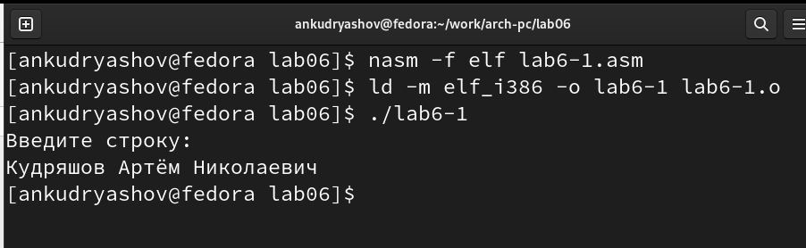

Рис. 4: Трансляция, компоновка, запуск исполяемого файла lab6-1

## 3.1 Подключение внешнего файла in_out.asm

Скачаем файл in_out.asm и скопирем в каталог с файлом lab6-1.asm с помощью клавиши F5 (рис. 5).

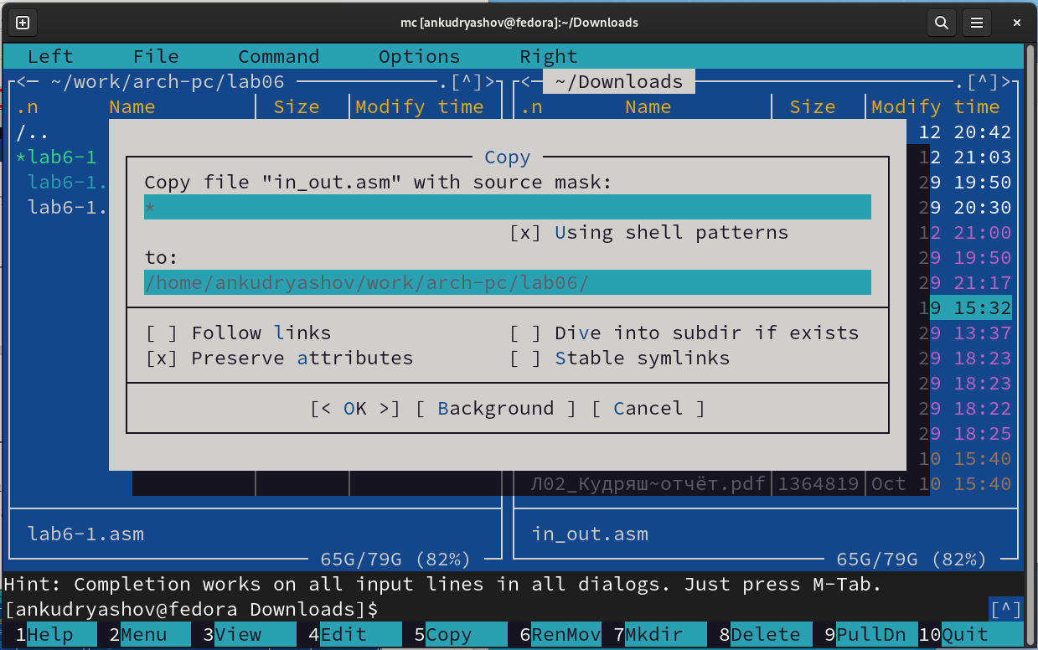

Рис. 5: Копирование файла in_out.asm

Создадим копию файла lab6-1.asm с именем lab6-2.asm (рис. 6).

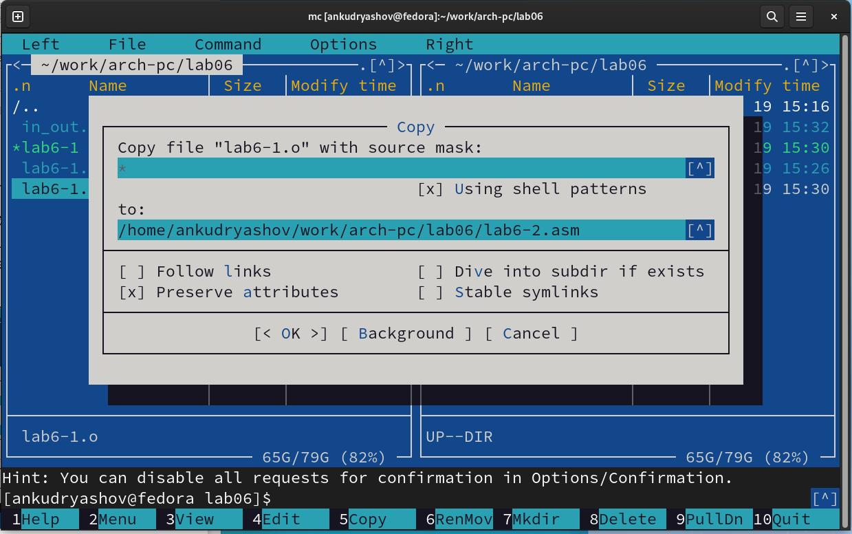

Рис. 6: Создание копии файла lab6-1.asm

Исправим текст программы в файле lab6-2.asm с использование под- программ из внешнего файла in_out.asm (рис. 7).

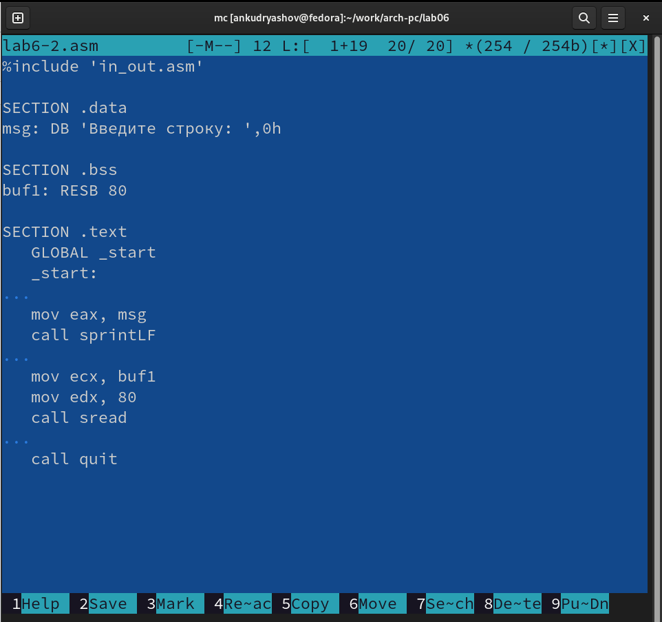

Рис. 7: Текст программы с использованием in_out.asm

Оттранслируем и скомпануем файл. Запустим исполняемый файл lab6-2 (рис. 8).

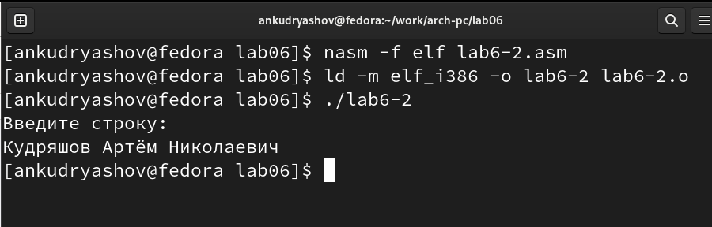

Рис. 8: Запуск исполняемого файла lab6-2

Заменим в тексте программы подпрограмму sprintLF на sprint и проверим работу нового исполняемого файла. Теперь после слов “Введите строку:” не следует перевода строки (рис. 9).

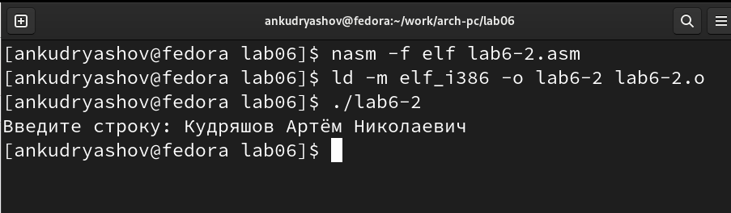

Рис. 9: Та же программа, но sprint вместо sprintLF

## 3.2 Задание для самостоятельной работы

1. Создадим копию файла lab6-1.asm и именем lab6-1_copy.asm и внесем изменения в соответствии с требованиями заданий для самостоятельной работы (рис. 10).

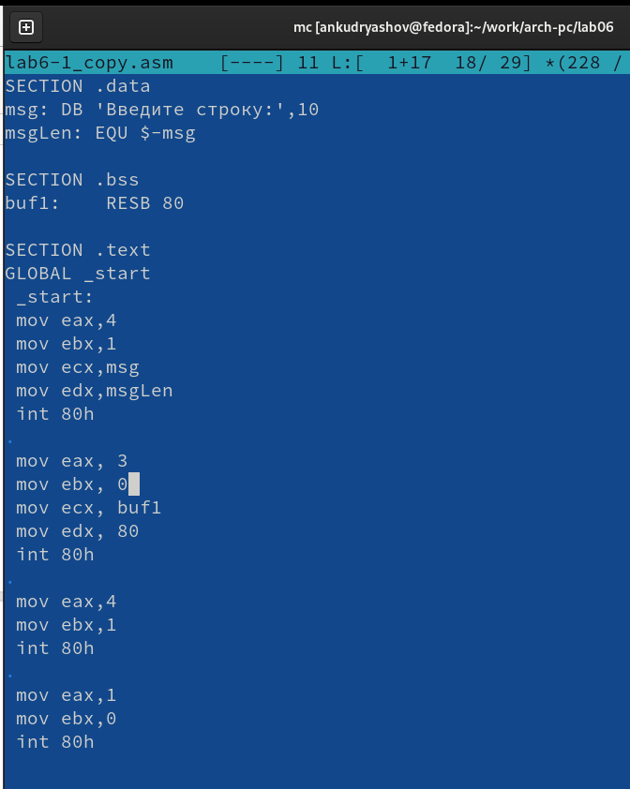

Рис. 10: Внесение изменений в копию файла lab6-1.asm

1. Получим исполняемый файл и проверим его работу. Как мы видим, после считывания строка выводится еще раз через стандартный вывод (рис. 11).

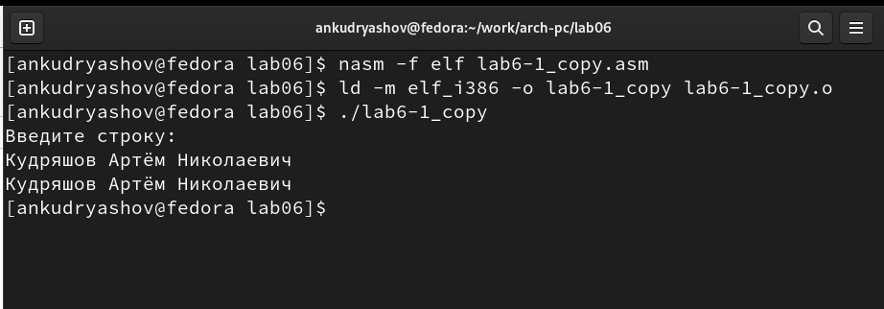

Рис. 11: Запуск исполняемого файла lab6-1_copy

1. Создадим копию файла lab6-2.asm и именем lab6-2_copy.asm и внесем изменения в соответствии с требованиями заданий для самостоятельной работы (рис. 12).

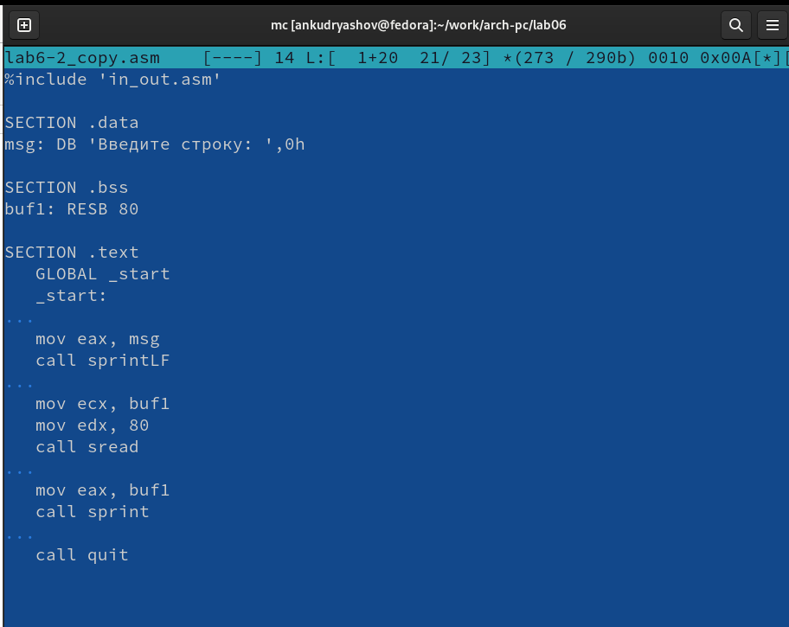

Рис. 12: Внесение изменений в копию файла lab6-1.asm

1. Получим исполняемый файл и проверим его работу. Как мы видим, после считывания строка вновь выводится через стандартный вывод. Только теперь были использованы подпрограммы из файла in_out.asm (рис. 13).

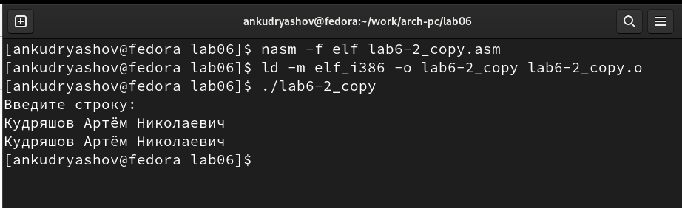

Рис. 13: Запуск исполняемого файла lab6-2_copy

# 4 Выводы

В результате выполнения лабораторной работы удалось в полной мере освоить принципы работы в Midnight Commander и работу с вводом-выводом, инструкциями mov и int языка ассемблера.